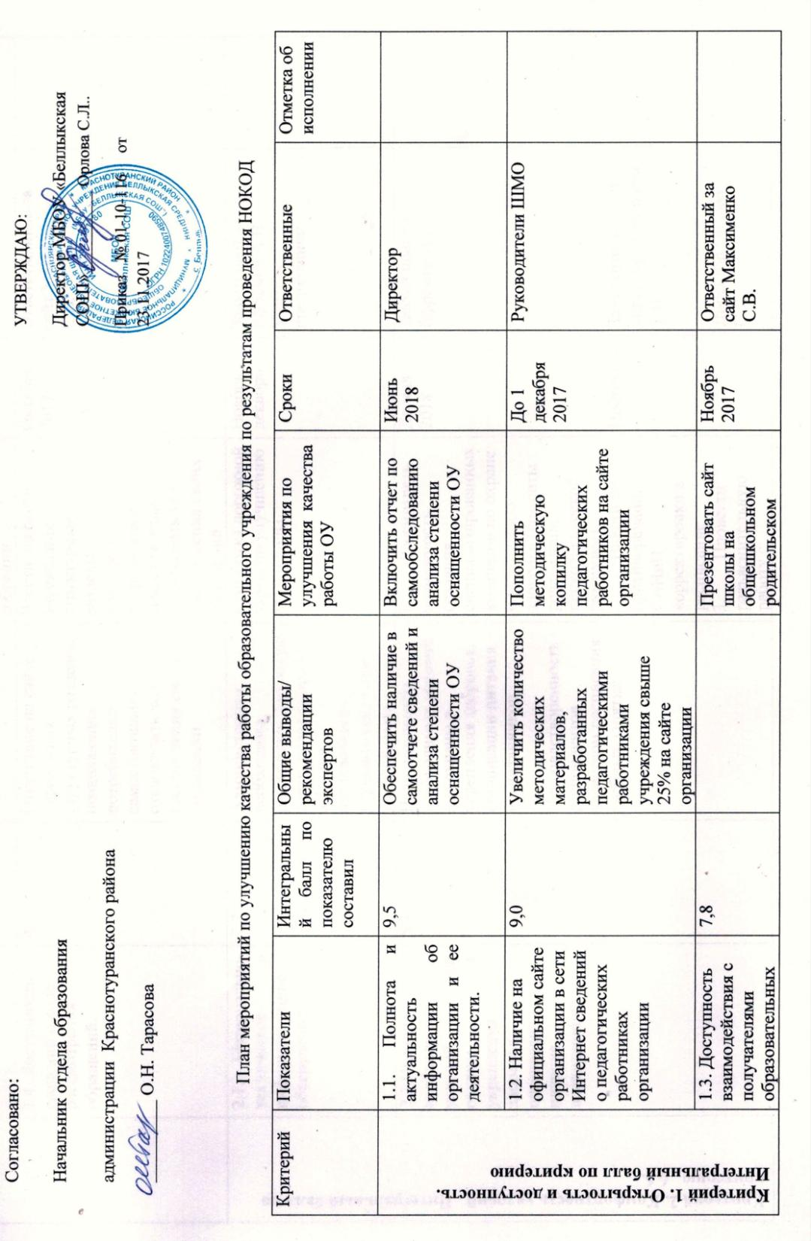

|  |  |  |  |  |  |  |  |
| --- | --- | --- | --- | --- | --- | --- | --- |
|  | услуг |  |  | собрании. |  |  |  |
| 1.4. Доступность сведений о ходе рассмотрения обращений. | 4.5 | Отсутствие на сайте учреждения структурных разделов, позволяющих потребителям самостоятельно отслеживать ход рассмотрения своих обращений | Ввести на сайте учреждения структурные разделы, позволяющие потребителям самостоятельно отслеживать ход рассмотрения своих обращений | Октябрь 2017 | Ответственный за сайт Максименко С.В. |  |
| **Критерий 2. Комфортность условий . Интегральный балл по критерию 6.6.** | 2.1. Материально-техническое и информационное обеспечение | 7,7 | Администрации необходимо разработать дорожную карту, позволяющую этапно и последовательно улучшать состояние учебной базы. | Разработка дорожной карты по улучшению МТБ школы | Ноябрь – декабрь | Завхоз школы Ефремов А.В  Учителя - предметники |  |
| 2.2.Наличие необходимых условий для охраны и укрепления здоровья, организации питания воспитанников | 5,3 | Недостаточность необходимых условий для охраны и укрепления здоровья, организации питания воспитанников  Неудовлетворенность респондентов качеством расписания учебных занятий.  Неудовлетворенность респондентов состоянием туалетных комнат | 1. Рассмотреть возможность создания специализированных кабинетов по охране и укреплению здоровья (комнаты релаксации, психологической разгрузки) 2. Внести не противоречащие САНиП корректировки в расписание 3. Провести разъяснительную работу с родительской общественностью   4. Предусмотреть замену системы канализации и сантехники в туалетных комнатах при капитальном ремонте здания | До мая 2018  Постоянно | Завхоз школы Ефремов А.В  Заместитель директора Крупкина Т.Н.  Директор Орлова С.Л.  Завхоз школы Ефремов А.В |  |
| 2.3. Условия для индивидуальной работы с воспитанниками | 5,2 | Повышение качества индивидуальной работы с учащимися | 1. Создание в ОУ службы психологической поддержки обучающихся 2. Обеспечить поэтапное внедрение в учебный процесс индивидуальных образовательных планов/программ школьников. | До 01.09.2018  На 2018-2019 учебный год | Психолог Закатова О.Л.  Заместитель директора Крупкина Т.Н. |  |
| 2.4.Наличие дополнительных образовательных программ | 7,0 | Реализуются дополнительные образовательные программы по четырем направлениям из восьми | Рассмотреть возможность реализации дополнительных образовательных программ  технической направленности, эколого-биологической направленности, | На 2018-2019 учебный год | Заместитель директора Красикова Д.В. |  |
| 2.5.Наличие возможности развития творческих способностей и интересов обучающихся | 9,5 |  |  |  |  |  |
| 2.6. Наличие возможности оказания психолого-педагогической, медицинской и логопедической помощи | 5,7 |  | Разработка и реализация программ оздоровительной направленности  Разработка и реализация программ оказания помощи обучающимся в социальной адаптации, профориентации, трудоустройстве | На 2018-2019 учебный год | Руководитель ФСК  Социальный педагог  Ботвич О.С.  Вунш С.И.  Ответственный за профориентационную работу Закатова О.Л.  Заместитель директора Красикова Д.В |  |
| 2.7.Наличие условий организации обучения и воспитания воспитанников с ОВЗ | 6,1 | Не созданы условия, обеспечивающие детям-инвалидам беспрепятственный доступ в здание | При планировании капитального ремонта здания школы предусмотреть мероприятия по обеспечению беспрепятственного доступа в здание для воспитанников с ОВЗ (наличие пандусов, поручней, расширенных дверных проемов, выделенные стоянки, сменные кресла-коляски) | 2018-2019 год | Директор Орлова С.Л.  Завхоз школы Ефремов А.В |  |
|  | 3.1.Доля получателей образовательных услуг, | **8,3.** | администрации необходимо обратить внимание на неудовлетворенность | Уточнить причины и организовать работу с педагогами учреждения по | 2017-2018 г.г. | Директор Орлова С.Л. |  |
|  | положительно оценивающих доброжелательность и вежливость работников организации от общего числа опрошенных получателей образовательных услуг. |  | родителей по показателю «большинство работников учреждения располагают к себе достаточной эрудицией, манерой поведения, внешним видом» | изменению ситуации |  |  |  |
| **Критерий 3. Доброжелательность, вежливость, компетентность работников** |
| 3.2.Доля получателей образовательных услуг, удовлетворенных компетентностью работников организации, от общего числа опрошенных получателей образовательных услуг. | **8,4** | Повышение показателя возможно при условии проявления более компетентного подхода к формированию домашних заданий для учащихся | Семинар для учителей «Формирование компетентного подхода к организации домашних заданий для учащихся» |  | Руководители ШМО |  |
|  |  |  |  |  |  |  |
| **Критерий 4. Качество образовательной деятельности.** | 4.1. Доля получателей удовлетвореннх МТО организации | 6,3 | Этапное и последовательное улучшение состояния МТБ школы | При формировании ПХД учесть мероприятия дорожной карты по улучшению МТБ школы | Декабрь | Директор Орлова С.Л.  Завхоз школы Ефремов А.В |  |
| 4.2. | 8,4 | Необходимо внедрение дополнительных условий по улучшению системы работы в направлении профессиональной ориентации учащихся.  Администрации учреждения необходимо выявить спектр направлений предметной подготовки, по которым ученики вынуждены заниматься дополнительно, определить возможности учреждения по организации процесса на базе школы, скорректировать содержание рабочих программ педагогов. | Неделя профориентации  Корректировка планов воспитательной работы  Корректировка рабочих программ,  Дополнительные консультации по предметам |  | Ответственный за профориентационную работу Закатова О.Л.  Заместитель директора Красикова Д.В.  Классные руководители  Заместитель директора Крупкина Т.Н.  Учителя предметники |  |
| * 1. Готовность рекомендовать образовательную организацию родственникам и знакомым | 6,3 |  | Мероприятия популяризации ОУ:  Общешкольное собрание  Презентация о деятельности школы  Регулярное обновление сайта школы  Разработка и реализация проекта «Виват, школа!» | Ноябрь – декабрь  В течение года  2018 г. | Директор Орлова С.Л.  Заместитель директор Крупкина Т.Н. Красикова Д.В.  Ответственный за сайт Максименко С.В.  Заместитель директор Красикова Д.В. |  |
|  |  |  |  |  |  |  |  |